Name

|  |
| --- |
|  |

Hilfsmittel

Beliebige schriftliche Unterlagen; Internet

Punktzahl

20

Zeit

20 min

Anweisung

* Sie können Lösungen entweder elektronisch oder schriftlich (z.B. für Grafiken) abgeben.
* Für die schriftliche Abgabe gilt:
  + Falls Sie Zusatzblätter brauchen, benutzen Sie für jede Aufgabe ein separates Zusatzblatt.
  + Sie können auch mit Bleistift schreiben; benutzen Sie keinen roten Stift.

Abgabe

* Laden Sie die Lösungen ihrer Aufgaben pro Teilaufgabe ins Moodle hoch.

1. **(10 P.) Fehlersuche in Animation**. Die HTML-Datei aufgabe.html enthält eine einfache mit JavaScript erstellte Animation. Nach dem Laden sollte die Seite wie in Abbildung 1 gezeigt aussehen.

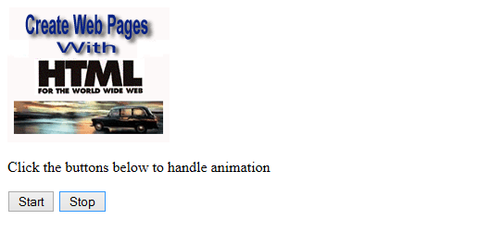

Abbildung Startzustand der Animation - Bild am linken Rand

Nach dem Drücken auf den Button *Start* bewegt sich das Bild horizontal nach rechts (siehe Abbildung 2):

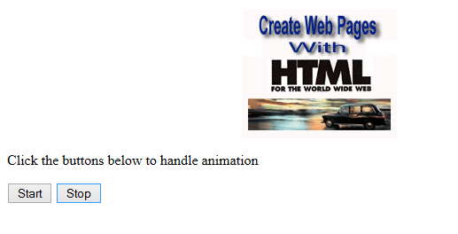

Abbildung Zustand in der Animation - Bild bewegt sich horizontal nach rechts

Durch Drücken auf den Button *Stop* wird das Bild wieder an den Ausgangspunkt (gemäss Abbildung 1) zurückgesetzt.

Finden Sie die vier Fehler!

**Zeile 15**:

Die schliessende geschweifte Klammer } fehlt.

**Zeile 7**: Bei

imgObj = document.getElementById('image');

wurde die falsche Id verwendet. Korrekt:

imgObj = document.getElementById('**my**Image');

**Zeile 28**: Bei

<input type="button" value="Stop" />

fehlt das onclick, z.B. so

<input type="button" value="Stop" **onclick="stop()**;" />

**Zeile 18**:

Es wurde ein Vergleich ==

imgObj.style.left == '0px';

anstatt eine Zuweisung

imgObj.style.left = '0px';

verwendet.

1. **Verschmutzung des globalen Namensraumes (window.onload).** Die HTML-Datei aufgabe.html enthält eine einfache HTML-Form, welche mit JavaScript validiert wird. (Quelle: <http://www.w3resource.com/javascript/form/example-javascript-form-validation.html>).
   1. Mit wie vielen Namen wird der globale Namensraum durch den JavaScript-Code in den Dateien aufgabe.html und aufgabe.js verschmutzt?

9 (die Anzahl globaler Funktionen)

oder

10 (zusätzlich noch die globale Variable x)

* 1. Korrigieren Sie (unter Beibehaltung der Funktionalität) so, dass der globale Namensraum nicht mehr verschmutzt wird.

Nutzen Sie

window.onload = …

Siehe separate Lösung.